BẢNG BÁO GIÁ
Ngày: 20 / 02 / 2020
Số: VNC2020 /SCION.YTDP/02

Kính gửi: QUÝ KHÁCH HÀNG
Email:
Tel:

Công Ty TNHH Thương Mại Dịch Vụ Kỹ Thuật Việt Nguyễn (www.vietnguyenco.vn) xin trân trọng gởi đến Quý khách hàng bảng báo giá các thiết bị như sau:
STT | Mã/  Code | TÊN THIẾT BỊ  / ĐẶC TÍNH KỸ THUẬT | SL | ĐVT | ĐƠN GIÁ  (VNĐ) | THÀNH TIỀN  (VNĐ)
1 | CDS-7000E  +  CDS-7450 | Hệ thống Purge and Trap cho mẫu lỏng và rắn (theo EPA8260/ EPA5030 và EPA5035)  Bao gồm:  (1) Bộ Purge & Trap cho mẫu lỏng  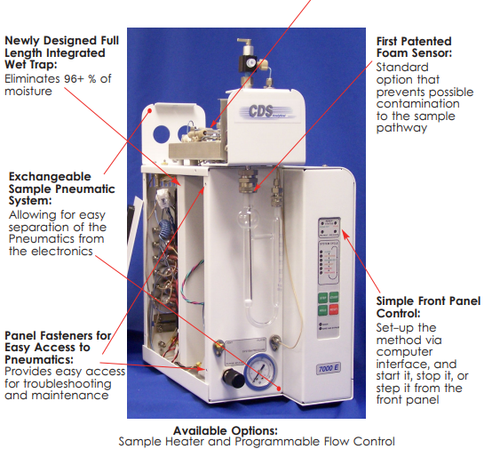  Model: CDS-7000E  Hãng sản xuất: CDS Analytical  Xuất xứ: Mỹ  - Tính năng kỹ thuật:  - Lò van đạt tới 350 °C: khoảng nhiệt độ van cao giúp thiết bị mở rộng khả năng đáp ứng từ VOC trong EPA 8260 đến sVOC  - Đường dẫn mẫu phủ Silconert 2000: Với lớp phủ trơ về mặt hóa học tốt nhất, 7000E mang đến sự an tâm khi xử lý mẫu  - Tùy chọn đường dẫn mẫu rắn: 7000E đi kèm với đường truyền mẫu tiêu chuẩn đến bất kỳ hệ thống GC nào. Đường chuyển mẫu rắn tùy chọn có sẵn để mở rộng 7000E thành bộ headspace cho mẫu rắn.  - Bẫy ướt Hydroguard (Hydroguard Wet Trap): Bẫy ướt được thiết kế mới phù hợp với tiêu chuẩn EPA và có thể loại bỏ hơn 96% độ ẩm, giúp hệ thống ổn định hơn.  - Dễ dàng bảo trì: các phụ kiện cần bảo trì được tiếp cận không cần mở thiết bị, khiến việc bảo trì thiết bị dễ dàng hơn bao giờ hết.  - Cảm biến bọt được cấp bằng sáng chế: Cảm biến được cấp bằng sáng chế này giúp phát hiện bọt nước trong quá trình purge mẫu và tránh nhiễm bẫn hệ thống.  - Tương thích với Sparged Vessel 5 ml và 25 ml: 7000E có khả năng xử lý cả thể tích mẫu 5 ml và 25 ml; tùy thuộc vào yêu cầu độ nhạy của phân tích của bạn.  - Giao diện PC mạnh mẽ và thân thiện với người dùng: Phần mềm dựa trên windows mạnh mẽ cho phép truy cập đầy đủ vào các cài đặt thông số lọc và bẫy.  - Bộ điều khiển lưu lượng lập trình điện tử tùy chọn: Với bộ điều khiển lưu lượng điện tử, tốc độ dòng khí có thể được cài đặt riêng trong các bước lọc và bẫy khác nhau.  - Thông số kỹ thuật:  - Thời gian lập trình: 0– 999.9 phút  - Bẫy (Trap): OD 0.3 cm x Dài 28.5 cm  - Đường chuyển (Transfer Line): ống Silconert dài 1.5 m, ID 0.020 inch được làm nóng linh hoạt  - Tùy chọn gia nhiệt trước giải hấp  - Nhiệt độ vận hành tối đa:  - Lò van: 350°C  - Đường chuyển (Transfer Line): 300°C  - Wet Trap: 300°C  - Bẫy hấp thụ: 300°C  - Bẫy hấp thụ Vocarb hoặc Tenax  - Trọng lượng: 8.6 Kg  - Kích thước: 25 cm W x 44 cm H x 46 cm D  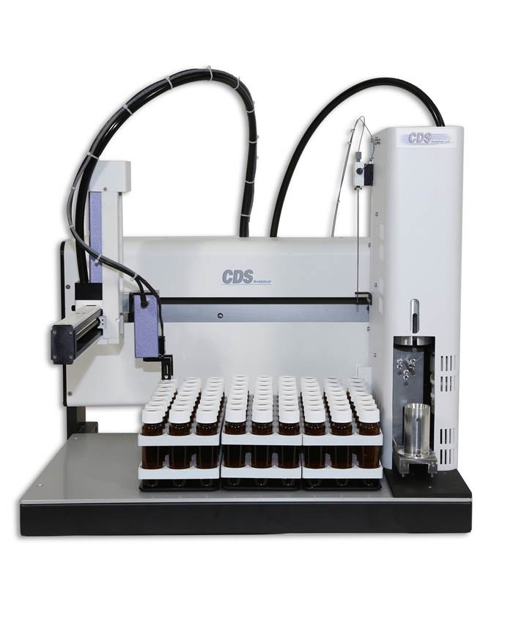  (4.2) Purge & Trap cho mẫu rắn + Bộ Autosampler cho mẫu lỏng và rắn (nâng cấp với CDS-7000E)  Model: CDS-7450  Hãng sản xuất: CDS Analytical  Xuất xứ: Mỹ  - Đặc tính kỹ thuật:  - Bộ lấy mẫu tự động 7450 có 72 vị trí với chức năng lấy mẫu Headspace động cho các phương pháp EPA 524, 624 và 8260 (cả nước và đất), và được xây dựng trên bộ lấy mẫu tự động thế hệ thứ 2 của chúng tôi với cách xử lý chính xác hơn để tải mẫu. Một kết hợp hoàn hảo cho bộ tập trung 7000E Purge & Trap.  - Bộ lấy mẫu tự động 72 vị trí: Bộ lấy mẫu tự động với 72 vị trí cho các lọ VOC 40 ml trong ba giá đỡ riêng biệt.  - Thêm chuẩn nội: Bộ lấy mẫu tự động được trang bị bình chứa 5 ml để thêm chuẩn nội.  - Loop mẫu 5 mL và 25 mL: Tùy thuộc vào kích thước mẫu từ bộ tập trung Lọc và Bẫy, bộ lấy mẫu tự động có thể chứa cả 5 ml (mặc định) và 25 mL (tùy chọn) chuyển mẫu.  - Headspace động: 7450 được trang bị một ống cho mẫu đất để lấy mẫu Headspace động phù hợp với các mẫu đất EPA 8260.  - Trạm nước (Water Station): trên tháp cho mẫu đất được trang bị một trạm nước để xử lý các mẫu nước, và một kim riêng biệt được sử dụng cho các mẫu đất để ngăn chặn nhiễm chéo.  - Bộ khuấy từ: Bộ khuấy từ điều khiển thanh từ trong lọ dựa trên yêu cầu lấy mẫu EPA 5030 và 5035 cho các mẫu đất.  - Đường dẫn mẫu PEEK: Đường dẫn mẫu trơ hóa học đảm bảo sự chính xác của thử nghiệm lọc và bẫy của bạn ngay cả với các mẫu chất lỏng phức tạp.  - Giao diện PC mạnh mẽ: Phần mềm PC có giao diện thân thiện với mỗi lần rửa có thể lập trình, khoảng trống có thể lập trình, bổ sung chuẩn nội và bổ sung nước vào mẫu đất.  - Kẹp với cảm biến quang: Dụng cụ kẹp lọ VOC có độ tin cậy cao có cảm biến quang học như một phép đo an toàn để bạn yên tâm khi chuyển mẫu vào ống mẫu đất.  - Cánh tay robot chính xác: Độ chính xác vị trí của bộ lấy mẫu tự động thế hệ 2 được cải thiện độ chính xác vị trí 3D từ 50% đến 1 mm (X, Y và Z) do cơ chế truyền động chính xác cao  - Dễ căn chỉnh: Hiệu chuẩn căn chỉnh đã được cải thiện đáng kể trong bộ lấy mẫu tự động thế hệ 2. Công cụ phần mềm thân thiện với người dùng giúp hiệu chỉnh căn chỉnh trong vòng dưới 10 phút.  - Tuổi thọ dài hơn: Bộ lấy mẫu tự động thế hệ 2 đi kèm với bộ điều khiển nhanh SMART để giảm 40% tác động đến cơ chế vận hành. Điều này kéo dài tuổi thọ của hệ thống.  - Thông số kỹ thuật:  - Số vị trí mẫu: 72 vị trí  - Thể tích mẫu: 5 mL/ 25 mL  - Chuẩn nội: 2 µl  - Đường dẫn mẫu: PEEK  - Chế độ nước: có  - Chế độ đất: có  - Nhiệt độ gia nhiệt mẫu đất: 80 °C  - Bộ khuấy từ: Tốc độ tùy chỉnh  - Độ chính xác của vị trí (3D): 1 mm  - Kích thước (HxWxD): 48.2 cm x 56.8 cm x 62.2 cm.  - Trọng lượng: 24 kg | 01 | Hệ thống
2 | 9300 | Bộ giải hấp nhiệt dùng cho phân tích các hợp chất hữu cơ trong không khí - khí thải theo EPA8260 + EPA5041  Model: 9300  Hãng sản xuất: CDS Analytical - Mỹ  Xuất xứ: Mỹ  1. Thông số kỹ thuật:  - Đồng bộ, hoàn toàn tương thích với hệ GC  - Đáp ứng các tiêu chuẩn: Đáp ứng các tiêu chuẩn: TO-1, TO-2 TO-17, ASTM D 6199, MDHS method 72, NIOSH method 2459, VOST, IH ...  - Có khả năng phân tích trong khoảng rộng của các hợp chất hữu cơ từ C3 đến n-C33 bao gồm hợp chất dễ bay hơi VOC, bán bay hơi, hợp chất phân cực và không phân cực; hợp chất PAH tối đa 5 vòng, hợp chất có halogen C1-C33.  - Được thiết kế điều khiển toàn bộ bằng điện tử với các plug-in giao diện người dùng khi điều khiển bằng tay và một giao diện kết nối trực tiếp để kiểm soát bằng máy tính. Ống chuyển linh hoạt với ống lót Silcosteel ™ liner cung cấp kết nối trực tiếp tới cột GC cho độ nhạy tối đa.  - Độ chính xác nhiệt độ vùng gia nhiệt : ± 1ºC  - Tốc độ gia nhiệt cho ống lên đến 1000oC/phút, tốc độ gia nhiệt vùng bẫy là 900oC/phsút  - Khả năng xử lý lên đến 999,999 mẫu sau đó trở về trạng thái chờ  - Vùng gia nhiệt :  - Lò valve : từ nhiệt độ môi trường lên đến 350oC  - Ống chuyển : từ nhiệt độ môi trường lên đến 400oC  - Ống Sample Tube Desorb : từ nhiệt độ môi trường lên đến 400oC  - Ống Sample Tube Idle : từ nhiệt độ môi trường đến 400oC  - Bẫy Focus Trap Desorp : từ nhiệt độ môi trường đến 400oC  - Bẫy Focus Trap Idle : từ nhiệt độ môi trường lên 400oC  - Yêu cầu ống hấp thu có kích thước : 6 mm OD (tiêu chuẩn) x dài 4.5" hoặc ống 8mm, 10 mm OD  - Giao diện GC : đợi sẵn sàng, điều khiển từ xa (remote start), đa phương pháp và tuần tự (multiple methods and sequence interrupt).  - Điều khiển máy tính :  - Khả năng chạy các ống khác nhau với các phương pháp khác nhau, hoặc cùng một ống nhiều lần.  - Lưu và gọi lại các phương pháp  - Đăng nhập file : người phân tích, ngày/thời gian tiêm, phương pháp, nhiệt độ bắt đầu, kiểm tra rò rỉ, (kiểm tra nội chuẩn)  - Mức tối đa cài sẵn cho xác định ống và bẫy  - Có thể điều khiển trực tiếp trên máy hoặc qua phần mềm  3. Cung cấp bao gồm:  - Máy chính ACEM Thermal Desorption System, Model 9300 (220V)  Bao gồm: Vocarb Focus  Trap/Heater Kit (1/8"), Hand-held Controller and DCI Software, Remote Start for GC, Transfer Line, and ACEM shipping/installation kit (#9302-5037).  - Modul gia nhiệt cho ống VOST 16mmx4.5” (VOST Tube (16 mm X 4.5") Heater Chamber Module, Interchangeable)  - 1/8" SS Vocarb Trap - 4 1/2" Long  - Vespel Ferrule 1/8" (16)  - Tài liệu hướng dẫn sử dụng tiếng Anh + tiếng Việt | 01 | Bộ | 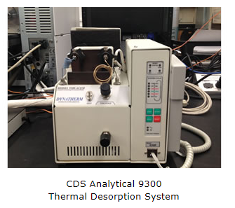
3 | 7550S | Bộ giải hấp nhiệt dùng cho phân tích các hợp chất hữu cơ trong không khí - khí thải theo  Model: 7550S  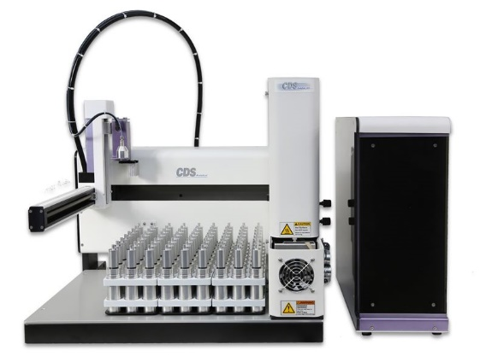  Hãng sản xuất: CDS Analytical - Mỹ  Xuất xứ: Mỹ  1. Thông số kỹ thuật:  - Hệ thống giải hấp nhiệt với bộ đưa mẫu tự động với 72 vị trí. CDS7550S có khả năng định vị 3D trong khỏang 1mm. Hệ thống có thể sử dụng cho cả ống kích thước ¼” ODx3.5”L và ống 6mmODx4,5”L nhờ vào khả năng chỉnh vị trí dễ dàng, chính xác  - Với khả năng kết nối mở rộng với bộ làm lạnh bằng điện sử dụng kỹ thuật Peltier, CDS 7550S có khả năng phân tích cho các hợp chất rất dễ bay hơi (VVOC) bắt đầu từ C2. Trong trường hợp các chất cần phân tích cao hơn mức C3, bẫy tập trung 3 lớp tích hợp trong thiết bị (Vocarb 3000) kết hợp với kỹ thuật gia nhiệt trước giải hấp (Pre-Heat and Pre-Desorb) để cải thiện sự tập trung mẫu.  - Với thiết kế đầu chụp kiểu mới không cần nắp trong suốt quá trình vận hành hệ thống. Hệ thống sẽ tiết kiệm được chi phí vận hành khi phân tích mẫu  - Hệ thống được thiết kế với các thành phần chất lượng cao nhất và chú ý đến các chi tiết thiết kế như thêm bộ lọc khí để loại trừ các thành phần tạp trong khí sử dụng cho hệ thống.  - Với các ứng dụng hỗ trợ của máy tính trong thiết kế, Bộ Peltier của 7550S có đường dẫn mẫu không có điểm lạnh (cold spot free) và hiệu suất năng lượng tốt nhất, hệ thống này chỉ cần khí thổi 10ml/phút.  - Số vị trí bộ đưa mẫu tự động: 72 vị trí  - Khả năng làm lạnh bộ Peltier (lựa chọn thêm) -25⁰C.  - Nhiệt độ tối đa của bộ lò gia nhiệt cho van (valve oven): 350⁰C  - Nhiệt độ tối đa của bộ chuyển mẫu (tranferline): 350⁰C  - Nhiệt độ tối đa của bộ giải hấp: 400⁰C  - Tốc độ gia nhiệt tối đa của bộ giải hấp: 1000°C/min  - Nhiệt độ tối đa của bộ giải hấp ống bẫy tập trung (Focusing trap): 400⁰C  - Tốc độ gia nhiệt tối đa của bẫy tập trung mẫu: 900°C/min  - Độ chính xác gia nhiệt: 1% của thang nhiệt.  - Chức năng kiểm tra rò rỉ: Có  - Độ lặp lại của nội chuẩn <2%.  - Không sử dụng kim để tránh hiện tượng tạo điểm lạnh  - Không sử dụng nắp đậy cho ống giải hấp  - Chức năng Pre-Desorb và Pre-Heat: có chuẩn theo máy.  - Bộ giữ mẫu độc lập trong trường hợp cần thêm mẫu khẩn cấp  3. Cung cấp bao gồm:  - Máy chính 72 Position Thermal Desorption Autosampler, Model 7550S (220V)  - Bộ làm sạch ống 6 vị trí Model 9600  - Cổng tiêm mẫu/chuẩn cho bộ làm sạch ống  - Tài liệu hướng dẫn sử dụng tiếng Anh + tiếng Việt | 01 | Bộ
4 |  | Đào tạo – Bảo hành – Bảo trì:  1./ Kế hoạch đào tạo:  - Sử dụng thành thạo thiết bị phân tích  - Khai thác phần mềm và tính năng thiết bị  - Thực hiện một số bảo dưỡng máy đơn giản, giúp máy bền, luôn ở tình trạng hoạt động tốt, kéo dài tuổi thọ thiết bị  - Hỗ trợ khai thác ứng dụng (application) và hướng dẫn cho người sử dụng  - Cung cấp đầy đủ tài liệu kỹ thuật và các tài liệu liên quan (nếu có)  - Cam kết vận hành thiết bị và hướng dẫn sử dụng cho cán bộ kỹ thuật tại chỗ và đảm bảo chế độ bảo hành bảo dưỡng thiết bị  2./ Bảo hành và bảo trì:  - Thiết bị mới 100%, được bảo hành 12 tháng máy chính theo tiêu chuẩn của nhà sản xuất (định kỳ 06 tháng/ lần)  - Bảo trì miễn phí 12 tháng sau khi hết hạn bảo hành (định kỳ 06 tháng/ lần)  - Khi thiết bị có sự cố cán bộ kỹ thuật của chúng tôi sẽ có mặt kiểm tra thiết bị trong vòng 24~48 giờ để tiến hành giải quyết  - Đảm bảo cung cấp phụ tùng, phụ kiện, các dịch vụ kỹ thuật khi của Quý  Khách hàng có yêu cầu trong thời hạn ít nhất 07 năm.
Tổng
Thuế VAT 10% |  |  |  |  |  | Bao gồm
Tổng cộng
Bằng chữ:

ĐIỀU KIỆN THƯƠNG MẠI:
- Giá trên đã tính các khoản thuế và chi phí như: thuế nhập khẩu, vận chuyển, chuyển hàng đến Bên Mua;
GIÁ ĐÃ BAO GỒM THUẾ VAT 10%.
2. Quy cách hàng hóa: Thiết bị mới 100% , nguyên đai, nguyên kiện
3. Thời gian bảo hành/ Bảo trì:
- Thiết bị mới 100%, được bảo hành 12 tháng máy chính theo tiêu chuẩn của nhà sản xuất.
- Chế độ bảo hành không áp dụng đối với những lỗi do người sử dụng gây ra, phụ kiện, đồ thuỷ tinh, vật tư tiêu hao…
- Trung tâm Bảo hành:
- Tại HCM: Số N36, Đường số 11 - Tân Thới Nhất 17, Khu phố 4, Phường Tân Thới Nhất, Quận 12, Tp. HCM
Tel: 028.66 570570 – Mail: service@vietnguyenco.vn – Hotline: 0888. 663300
- Tại HN: Số 138 Đ. Phúc Diễn, P. Xuân Phương, Q. Nam Từ Liêm, Hà Nội
Tel: 024. 32 009276 – Mail: service@vietnguyenco.vn – Hotline: 0888. 663300
- Tại Đà Nẵng: Số 59 Đ. Phạm Tư, P. Phước Mỹ, Q. Sơn Trà, Đà Nẵng
Tel: 023.66 566570 – Mail: service@vietnguyenco.vn – Hotline: 0888. 663300
- Bào trì: Miền phí 12 tháng sau khi hết hạn bảo hành (định kỳ 06 tháng/ lần)

4. Thời gian giao hàng: Tùy thuộc thời điểm đặt hàng/ ưu tiên đơn hàng đến trước:
- Hàng không có sẵn: giao hàng trong vòng 10 – 12 tuần kể từ khi hợp đồng/ đơn hàng có hiệu lực;
5. Địa điểm giao hàng: PTN chủ đầu tư.
6. Thanh toán:
- Thanh toán: 50% sau khi ký hơp đồng – 50% còn lại trong vòng 10 ngày kế từ ngày bàn giao/ nghiệm thu/ thanh lý và xuất hóa đơn tài chính;
- Thanh toán bằng tiền mặt hoặc chuyển khoản bằng tiền đồng Việt Nam theo tỷ giá bán ra của Ngân hàng Ngoại Thương Việt Nam tại từng thời điểm thanh toán.
- Số tài khoản thụ hưởng: 041 0101 0022 700
Tại: Ngân hàng TMCP Hàng hải (Maritime Bank) chi nhánh TP. Hồ Chí Minh
Đơn vị thụ hưởng: Công ty TNHH Thương Mại Dịch Vụ Kỹ Thuật Việt Nguyễn
MST: 0 3 1 1 1 4 6 2 3 3 5
7. Thời hạn báo giá: Phiếu báo giá có giá trị trong vòng 30 ngày kể từ ngày ghi trên;

Rất mong được sự xem xét và ủng hộ của Quý khách hàng!
Mọi thông tin xin liên hệ:  - Nguyễn Hoàng Long (Mr.)  - H/p: 0932 664422  - Tel: (028). 66 570570 – (024).32 009276  - Fax: (028). 35 951053  - Mail: long@vietnguyencov.vn  longvietnguyenco@gmail.com | CÔNG TY TNHH TMDV KT VIỆT NGUYỄN  P. GIÁM ĐỐC  NGUYỄN HOÀNG LONG

